学童カロム 基本ルール
この度は当店の学童カロムをご購入頂きまして誠にありがとうございます。学童カロムは愛知県阿久比町の指清木工所で製作しております。製作のきっかけは私が学童保育でカロムを導入しようとした時に、高額な市販のカロムが購入出来なかったので自分で製作したのが始まりでした。子ども達が熱中して遊ぶ姿を見て、もっと全国に普及してほしいという願いを込めて製作し続けています。
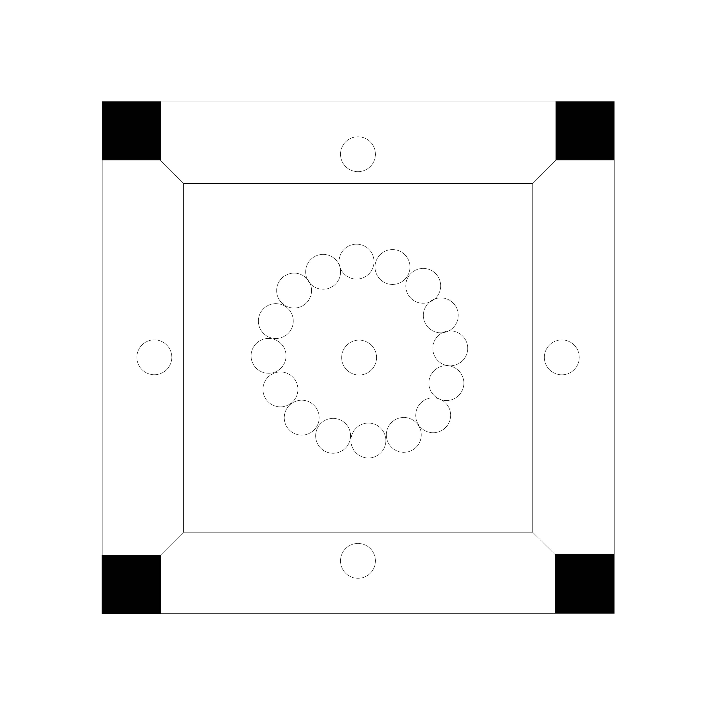
《各部名称》
ティースポット

パック（赤・緑）
エリアライン
ジャック（紫）

ポケット
【カロムのやり方】

ジャック（むらさき）は盤の中心の円の中に置いてください。パック（赤と緑）はジャックを囲むように円形に並べます。（赤と緑交互）
自分のストライカー（木地）を指ではじいて、自分のチーム色のパックを全てポケットに入れた後にジャックを入れた方が勝ちになります。

【ストライカーの打ち方】

どちらか一方のての1本、または2本の指を使ってストライカーを弾きます。この時、盤をうごかしたり、体を自分のエリア外に出したりしないようにしましょう。

【ストライカーを打つ場所】

一番初めに打つ人だけ、自分のエリアに書かれている〇（ティースポット）から打ちます。次の人からは自分のエリアラインの上にストライカーを置いて打ちます。
ストライカーの位置は自分のエリアラインに少しでも被っていればどこから打っても構いません。
自分の番以外は盤の上に自分のストライカーは置かないように注意しましょう！

【打つ順番】
全員でじゃんけんをして勝った人から時計回りというのが分かりやすいです。
【交替のタイミング】

自分のパックがポケットに入った時は成功なので続けて打つことができます。同時に複数個入っても良いですし、自分のパックと相手のパックが入っても成功として打ち続けることができます。（相手のパックはそのままにポケットに入れておく）
自分のパックが入り、ストライカーが外に出てしまった場合も一応成功となりますので、続けてプレイしてください。（ただしパックは1つペナルティ）
自分のパックが一つも入らなかった時は、次の人に打つ権利が移ります。また、次にあるようなペナルティが課せられた時は、すでにポケットに入っている自分のパックをジャックスポットに戻して次の人と交替します。
ジャックスポットにすでにパックが存在する場合はその上に積んでいきます。また、ポケットに戻すパックがない場合は、借りとしておき（マイナス計算）入った時点でジャックスポットに戻します。

【ペナルティ】

- ストライカーがポケットに入ったとき 1個
- 自分のパックが全部入っていないのにジャックが入ったとき ５個
- 盤の外に飛び出したとき
a.ストライカー 1個
b.ジャック 5個
- 動いてるストライカーに触ったとき 1個
- 打つ順番を間違えた時

以上が基本のペナルティですが、子どもは最初すべて覚えるのが難しいので
〈ペナルティなしルール→ペナルティ①～②導入ルール→ペナルティ全て導入〉
と少しずつルールを増やしてあげると良いです。
また④⑤は必ずやってしまうので大会以外では導入しないことをおすすめします。

以上学童カロムの参考ルールとなります。
彦根カロムのルールを参考にさせていただきましたが、遊ぶ環境によってルールや遊び方を考えてあげると、より多様性のある豊な遊びとなります。
子ども達の遊びが少しでも豊かになることを願っています♪
遊び道具の専門店 学童あそび 新美

